上海师范大学商学院
2023届（2019级）本科毕业论文工作
指引与计划安排
2022年9月19日－2023 年6月30日
上海师范大学毕业论文设计系统使用简要说明
★登陆网址：shnu.co.cnki.net
★初次登陆必须在电脑端操作并绑定手机号
★登陆首界面可下载“操作手册及操作视频”
★院系管理员管理本学院师生账号
学生界面使用指南：
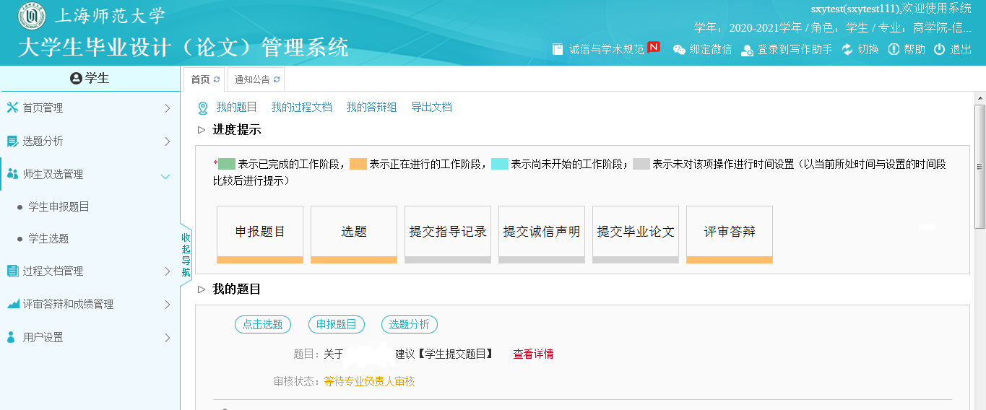
- 选题分析功能：提供选题分析，关键词分析功能
- 师生双选管理：
  - 学生申报题目：点击录入题目，按照界面说明和论文要求填写相应信息，如有双导师请在下方勾选第二导师，进入下一步。
  - 学生选题：可查询学生题目信息。
- 过程文档管理：按要求填写诚信声明和指导记录
- 评审答辩：按照专业要求，参加答辩，填写答辩记录

毕业论文工作计划安排

一、毕业论文动员、选题和导师确定
截止时间 | 环节 | 工作内容
2022.9.19（周一）——9.30（周五）之前 | 论文动员 | 各专业分别组织毕业论文写作动员：  - 宣讲学院毕业论文管理办法、学校相关规定；  - 本专业的论文写作进度与要求；  - 本专业的本科毕业论文参考选题。  各专业负责人对本专业学生进行毕业论文写作指导和培训。
2022.10.21(周五)之前 | 学生自主选题，双向选择，确定导师 | 各专业可以组织师生双向选择确定，也可以根据老师的研究领域自行安排。原则上学生自主选题，把初步选题报给专业，老师根据学生的初步选题，结合自己的研究特长，选择学生。  学生必须选择或设计与本专业培养目标相匹配的毕业论文选题。  各系各专业确定每位毕业论文指导老师所指导的学生名单；分别通知老师、学生；  报题选题：通过毕业论文系统进行导师双选和题目分配确定
2022.11.4(周五)之前 | 专业审题  （控制节点） | - 学生提交论文初步选题及研究提纲。  - 指导教师指导学生确定选题，构思论文，提交论文详细提纲和“毕业论文选题登记表”。  - 指导老师对学生填写的“毕业论文选题登记表”进行审核并签署意见，交由专业负责人审核。  导师申报题目（可指定）——专业负责人审核——学生选题  学生申报题目——导师审核——专业负责人审核  - 各专业审核论文选题；专业负责人负责组织，可以由3位专业教师共同参与审题，保证每个选题均由三个教师审题，但是超过两个不通过的选题，要让学生修改。论文选题专业审核不通过者重新选题，不得进入后续环节；在一周内重新选题报给专业负责人审核；全部通过后上交毕业论文选题汇总表（电子版）、毕业论文选题登记表（电子版）。

二、毕业论文写作、定稿与答辩
截止时间 | 环节 | 工作内容
2022.12.30（周五）之前 | 论文写作 | ①学生写作毕业论文初稿。  ②指导老师在学生毕业论文写作过程中要了解和检查学生毕业论文的写作情况。  ③指导老师批阅指导学生所提交的毕业论文初稿，审核毕业论文的格式和内容，提出修改意见，检查论文格式的规范性与论文要素的完整性。  学生提交诚信声明——导师审核  学生填写指导记录——导师审核  学生提交毕业设计（论文）——导师审核
2023.02.10（周五)之前 | 本科论文初步定稿 | 学生按照指导老师的指导意见，修改论文，提交毕业论文的第二稿、第三稿、及后续修改稿；指导老师对论文进行批阅并提出相关修改意见。直到逻辑框架合理、分析论证充分，才可以定稿。  学生必须在2023年2月10日(周五)之前初步定稿。此后根据专业安排提交学校论文系统，进行重合率检查。学生论文初稿上传，经指导老师点击确认检测后，即自动进行查重。
2023.02.24（周五)之前 | 论文重合率检查，修改通过后最终定稿  （控制节点） | 两次查重安排：  第1次查重需要在专业盲审前完成。重合率低于20%为通过；重合率检查通过才能定稿进入专业盲审环节。查重不通过者，继续修改，由学院向学校申请增加一次查重机会，查重再不通过，直接进入论文补答辩环节；各专业直接以系统中查重通过的论文版本作为专业盲审论文。  第2次查重在论文答辩完成，并在系统中提交正式论文稿后进行，如查重再不通过，一票否决，直接进入补答辩环节。补答辩成绩以“及格”或“不及格”记录。补答辩后通过的论文必须再次查重，如再查重不通过，则进入论文重做环节，延期毕业。
2023.03.10(周五)之前 | 毕业论文质量专业审查 | 专业负责人组织校内3位专家，从论文选题、格式、内容、框架、研究方法等方面，对每位学生的论文进行平行的论文质量审查，审查实行导师匿名、学生匿名以及审查人员匿名的三重审核，凡是两位审查人员评判为“不通过”的论文，必须在一个礼拜内对论文进行实质修改，并重新提交审查。凡是两人以上审查通过的论文，经过进一步修改，可以准备答辩。
待定 | 中期检查 | 学校组织检查，查看进度。完成《中期自查表》
2023.03.24(周五)之前 | 学院抽查盲审； | - 专业自查通过后，专业把本专业的论文汇总表交给学院，学院抽选参加盲审的学生论文。抽选比例、参加抽查的论文由学院确定，原则上不低于专业人数的20%。每位导师在一个专业至少抽查一篇。  - 抽中参加盲审的盲审版学生论文应是系统中被查重过的论文；  - 学院教学指导委员会进行盲审；  - 论文盲审不通过者，进入补答辩环节，且在补答辩之前需要进行再次学院盲审，通过者进入补答辩，再不通过者则进入论文重做环节。学院盲审为“修改后通过”的，专业负责审核是否按照要求修改到位；按照学院抽查意见，修改到位者，才具有初次答辩资格，方可进入答辩环节。
待定 | 学校抽检外审 | 论文外审按专业人数10%的比例抽选。学校抽检外审不通过，直接进入补答辩环节。修改后，经专业认可，方可再进行论文外审，再次外审不通过，进入论文重做环节，延期毕业。
2023.04.7(周五)之前 | 答辩老师评阅 | 盲审通过的学生向指导老师提交1份毕业论文正式文稿，完成论文相关签字，请导师评阅，并准备参加毕业论文答辩。指导老师在收到学生毕业论文正式文本后，要填写学生“毕业论文评定表”，写出评语，作出成绩评定等级，成绩合格者即同意参加答辩，并及时送交各专业负责人，组织审核。  各专业提前一周公布毕业论文答辩分组名单、毕业论文答辩时间和地点安排，答辩安排报学院备案；  学生再提交用于答辩的论文3份；  毕业论文答辩老师审阅毕业论文,填写与毕业论文答辩相关的各类表格，准备答辩提问。论文审阅不通过者，学生必须按照审阅意见修改，改好后再重新评阅，评阅通过后，才可答辩。  根据论文管理办法，一次逾期提交完成的，自动进入补答辩；两次逾期提交完成的，自动失去本届答辩资格；
2023.04.28(周五)之前 | 答辩及最终稿修改 | 各专业组织论文答辩；  答辩结果为“通过”，但答辩小组对论文提出修改意见的，或者答辩结果为“修改后通过”的，学生必须按照答辩意见修改，经导师与专业负责人审核通过后，则可以最终稿；才算答辩通过。  毕业生须填写《商学院毕业论文指导老师工作学生评价表》，交各班级辅导员
2023.05（具体时间另行通知） | 初答辩成绩录入 | 完成论文（设计）的成绩评定，及时录成绩入校教务  管理系统，以便进行毕业资格审核。
2023.05.05（周五）之前 | （控制节点） | 向学院教务交格式规范、填写完整的论文选题登记表、指导记录表、答辩记录表、论文评阅意见表、论文最终稿以及论文成绩汇总表；
2023.05.12（周五）之前 | 优秀论文 | 报校优秀论文
2023.05.26(周五)之前 | 补答辩、缓答辩 | 申请缓答辩的为参加缓答辩；初次答辩没有通过的，均需通过论文查重方可进入补答辩环节且只有一次补答辩机会；补答辩不通过者，随低一年级重新进行毕业论文写作答辩；
2023.06 | 补缓答辩成绩录入 | 补缓答辩成绩录入截止时间另行通知
2023.06.30前 | 材料归档 | 撰写工作总结；整理、装订学生的论文材料：将《选题登记表》、《指导记录表》、论文（设计）全文装订成册，与《中期自查表》、《评定表》、《答辩记录表》和《成绩汇总表》一  并整理存档

备注：因学校论文管理系统仍在调试、优化之中，目前尚不能使用，各环节相应工作目前阶段皆采取线下的方式进行。一旦上线，相关工作时间节点及要求另行通知。

学生毕业论文（设计）成绩评定工作结束后，请各专业及时完成档案整理和保存工作，包括：
1、《上海师范大学本科毕业论文（设计）选题登记表》
2、《上海师范大学本科毕业设计（论文）指导记录表》
3、《上海师范大学本科毕业论文（设计）评定表》
4、《上海师范大学本科毕业论文（设计）答辩记录及答辩小组评分表》
5、《上海师范大学毕业论文（设计）成绩汇总表》
6、《上海师范大学本科毕业论文（设计）工作总结及分析表》
7、装订成册的论文（设计）全文。
以上材料保存期限为四年。

商学院
2022年9月20日

